1. Используется протокол https
2. На сайте есть header, body и footer. Основное тело сайта содержит: виджет погоды, блок новостей (публикаций в СМИ) региона, блок рекламы, материалы исходя из персональных рекомендаций и т.п.
3. Изменения:

Было:

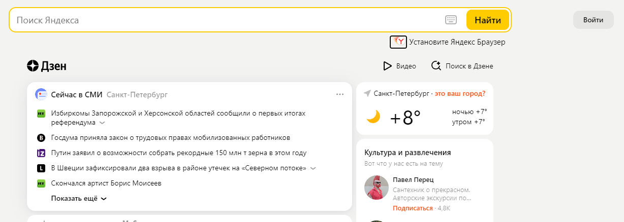

Стало:

1, 2, 3 – изменился текст, цвет фона, радиус скругления

4 – изменилось местоположение

5, 6 – изменился цвет и размер шрифта

7, 8 – добавилась зеленая рамка, изменился цвет фона на бледно-зеленый

9, 10 – изменился текст, шрифт стал курсивом

11 – добавлен котик

